plan van aanpak
Project: Barbecue

Summa College, Eindhoven | MTD3A4
Joep Reijnen
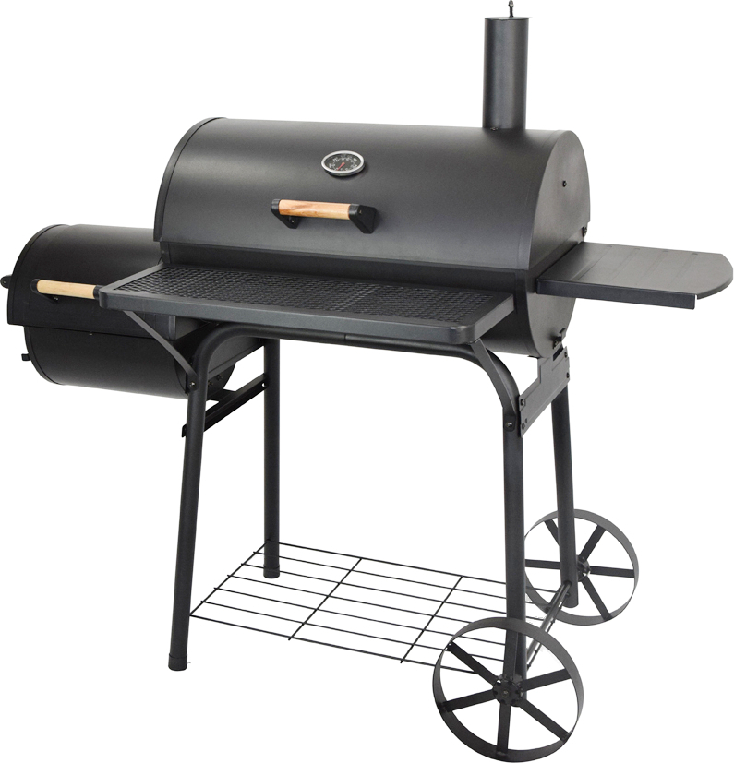
Inhoudsopgave
Hoofdstuk 1: achtergronden 2
Hoofdstuk 2: Projectopdracht 3
Hoofdstuk 3: Projectactiviteiten 4
Hoofdstuk 4: Projectgrenzen 5
Hoofdstuk 5: Producten 6
Hoofdstuk 6: Kwaliteit 7
Hoofdstuk 7: Projectorganisatie 8
Hoofdstuk 8: Planning 9
Hoofdstuk 9: Kosten en baten 10
Hoofdstuk 10: Risico’s 11

Hoofdstuk 1: achtergronden
In deze korte periode van 7 weken ga ik een barbecue ontwerpen. De opdrachtgever deze periode is het Summa College zelf. Otto Donkers en Koen Tubee zijn onze aanspreekpunten hier in.
IVAS barbecues uit Eindhoven is een bedrijf dat BBQ’s levert voor feesten en partijen. Om elke gelegenheid van de juiste BBQ te kunnen voorzien hebben zij een groot scala aan verschillende apparatuur beschikbaar. Kijk voor meer info op de wegsite van Ivas: www.ivasbarbecues.nl. Een bedrijf als Ivas is altijd op zoek naar nieuwe concepten om beter aan de wensen van hun klanten te kunnen voldoen of een nieuwe markt aan te boren. Naast de functionaliteit en kwaliteit van de BBQ is ook de beleving die het apparaat geeft van belang. Wanneer een ontwerpbureau een wat rustige tijd heeft wat betreft ontwerpopdrachten kiezen zij er soms voor om uit eigen beweging een product te ontwikkelen. Dit gebeurd vaak op basis van de laatste trends waar het bureau op in denk te kunnen spelen. Ook wordt er ook over nieuwe concepten voor een bestaande en gewaardeerde klant nagedacht of ‘gewoon’ de hobby van een van de collega’s. Een dergelijke opdracht wordt dus niet helemaal zoals een ‘normale’ opdracht aangepakt. Er wordt minder tijd in de analyse gestoken, de nadruk ligt op een goede ideeën, een vernieuwend en passend concept en een indrukwekkend prototype. Je wilt als ontwerpbureau binnen een relatief korte tijd je opdrachtgever overhalen om geld te investeren in een verdere ontwikkeling van jou idee.
BLOKBOEK - BARBECUE

Hoofdstuk 2: Projectopdracht
Je gaat in korte tijd een ontwerp van een BBQ maken en dit als werkend prototype realiseren. Hiervoor zijn de volgende fasen van toepassing: Analysefase: Deze fase ga je in het kort doorlopen. Met name de concurrentieanalyse is van belang. Zorg dat je een compleet overzicht krijgt van de bestaande BBQ’s en bepaal aan de hand daarvan waar er nog een ‘gat in de markt’ is. Ideefase: Verzin snel, in een gezamenlijke brainstorm, een groot aantal toepasbare ideeën. De nadruk ligt hier vooral op kwantiteit. Uit het grote aantal ideeën dat verzonnen wordt kiest iedereen een eigen hoofd-idee om uit te werken. Uit de overige ideeën mag iedereen inspiratie gebruiken voor de realisatie van het eigen project. Conceptfase: In deze fase gaat iedereen zijn eigen idee uitwerken tot een realiseerbaar concept. Het concept moet snel in 3D CAD gezet worden. In combinatie met het gelijktijdig schetsen van deeloplossingen en vormgevingsdetails maak je zo in korte tijd de concept compleet. Realisatie: werk je concept uit in werktekeningen. Hou hierbij rekening met standaard verkrijgbare onderdelen en verkrijgbare afmetingen van grondstoffen. Indien je bijvoorbeeld een stalen plaat gaat gebruiken: zorg dan dat je gehele BBQ uit één plaat gehaald kan worden. Prototypebouw: Bestel aan de hand van je werktekeningen materiaal en plan tijd en ruimte in de werkplaats en op machines in om je prototype te realiseren. Begin hier tijdig mee! Meerdere opleidingen vragen in de laatste periode om afsluitende opdrachten waardoor de drukte in de werkplaats toeneemt. Zorg dat je niet te laat bent!
BLOKBOEK - BARBECUE

Hoofdstuk 3: Projectactiviteiten
- Week 16 kick-off
- Week 16 concurrentieanalyse
- Week 17 gezamenlijke brainstorm
- Week 18/19 VAKANTIE
- Week 20/21 concept
- Week 22/23 werkvoorbereiding
- Week 24-26 productie
- Week 26 Testen!

Hoofdstuk 4: Projectgrenzen
Is voldoende aangegeven tot hoever het project doorgaat (‘lengte’)?
Ja, de duur van het project staat duidelijk aangegeven in het blokboek.
Is voldoende duidelijk wat niet bij het project hoort (‘breedte’)?
Ik heb een pakket van eisen en wensen, deze maakt duidelijk wat wel en niet de bedoeling is dit project.
Is duidelijk aan welke voorwaarden moet worden voldaan voor het welslagen van het project?
Je krijgt een beoordelingsformulier waar in staat wanneer je een onvoldoende, voldoende of goed hebt. Hierin staan de verwachtingen.

Hoofdstuk 5: Producten
Zijn voldoende producten gedefinieerd?
Je maakt 3 concepten, en daar wordt er dan eentje van uitgekozen. Er wordt per concept een stukje verteld over wat de klant graag wilt hebben. Zo krijg je in het verslag ook aangegeven welke producten ze allemaal willen hebben
Is het plan van aanpak ook als product gedefinieerd?
Om te zorgen dat het project overzichtelijk wordt en blijft en om te zorgen dat het project tot een goed eindproduct wordt gebracht. Maak je dus een plan van aanpak.
Zijn eventuele belangrijke gebeurtenissen ook als product gedefinieerd?
Je beschrijft in je plan van aanpak wat de risico’s zijn, hierin staat dus als er iets gebeurt, hoe het bijvoorbeeld opgelost kan worden.
Zijn ontwerpen, rapporten en dergelijke niet vergeten?
Bij het project maak je verschillende tekeningen, zoals de concepten en bijvoorbeeld de schetsen, dit zijn allemaal producten die onderdeel uit maken van het project. Alle documenten die je maakt horen als product bij het project.
Is het eindproduct niet vergeten?
Met je tekeningen en werkvoorbereidingen ga je het eindproduct maken. Hierin ga je de laatste weken aan werken. Na deze weken heb jij je product staan.

Hoofdstuk 6: Kwaliteit
Om de kwaliteit te waarborgen zullen wij een aantal regels volgen, deze regels staan hier geformuleerd:
- De Kwaliteit zag gewaarborgd worden door het stellen van eisen en wensen volgens het SMART principe, voor het eisenpakket zie: eisen en wensen.
- Wij leveren kwaliteit als wij opleveren wat er in het “pakket van eisen” staat.
- De tussenproducten zullen wij volgens werkvoorbereiding en tekeningen maken.
de controle zal gebeuren volgens het beoordelingsformulier.
- Om te verzekeren dat de controle goed gebeurt zal er bij twijfel een extern persoon bijgehaald worden (vaak docent van het betrekkende vak).

Hoofdstuk 7: Projectorganisatie
Dit is een solo-project wat betekend dat ik dit alleen doe.
Joep Reijnen
Heesakkerweg 18, Budel
6021 HZ
tel. 06-53302277
PS182065@edu.summacollege.nl
De communicatie met de opdrachtgever wordt gedaan via mail, Microsoft teams of in persoon.

Hoofdstuk 8: Planning
Ik heb een strokenplanning gemaakt, deze kun je vinden op mijn blog:
joepreijnen.weebly.com

Hoofdstuk 9: Kosten en baten
In dit project ga ik een daadwerkelijk product neer zetten en dus ook de materialen die ik nodig heb bestellen. Welke materialen ik ga gebruiken weet ik nog niet omdat dit pas bekend wordt in de loop van het project. De prijs van de materialen weet ik op dezelfde wijze ook niet omdat ik nog geen materiaalkeuzes enz. heb gemaakt. Ik kan dus nog niet zeggen hoeveel het product gaat kosten. Wel weet ik dat school de kosten zal dekken, we moeten natuurlijk wel reëel blijven met de prijzen en dus goed gaan zoeken waar ik goedkoop de materialen vandaan ga halen.

Ik heb al wel een paar ideeën bedacht maar dit zijn enkel nog concepten. De kosten die ik ga maken gaan er uiteindelijk voor zorgen dat ik een eindproduct ga neer zetten.

Hoofdstuk 10: Risico’s
Ik ga dit project een FMEA maken. Dit is in principe een risico-analyse.

